(scène vue de l’extérieur et vécu de l’intérieur) Là devant lui, un passant venait de se recroqueviller, par terre, à même le trottoir. Comme un insecte dans un réflexe de défense – ou bien dont les pattes auraient été brûlées par une chaleur soudaine, ne laissant plus voir qu’un dos rond charbonneux, une carapace vidée de sa pulpe. Mais le plus extraordinaire n’était pas là. Le flux uniforme de passants, qui s’était scindé pour contourner l’obstacle de ce corps rabougri, avait marqué à mesure d’inquiétants soubresauts, des discontinuités et des interruptions, des irrégularités croissantes. Emergeait maintenant, dans l’écoulement jusqu’ici parfaitement fluide, des vortex, des tourbillons, des figures géométriques localisées créés par des pôles d’immobilités grevant le flux jusqu’ici parfaitement uniforme de la foule. Ce fût un, deux, dix, vingt points de fixations qui apparurent bientôt, engendrant de nouvelles perturbations, de nouvelles scissions en sous-flux, puis encore d’autres obstacles, de plus en plus nombreux, qui finissaient par arrêter le flux même, l’épuisant par la multitude des infimes obstacles, les résistances de ces minuscules corps recourbés, ratatinés, comme un banc de sable arrête la mer. Non, l’extraordinaire n’était pas cet homme tombé brusquement à terre, ni le fait de leur nombre même : l’extraordinaire était dans la propagation du phénomène, collectif et pourtant spontané, non organisé – mais organique. La nécrose s’était propagée comme une épidémie.

Ceux de la marge : marginaux rassemblés sur une communauté d’idées, mais sur la communauté de leur rejet…

Reconnaissance automatique cassée – appel à service urgent en ligne

* ferme de serveur, d’ordinateurs organiques aux formes adaptatives. Intelligence collective canalisée : fini le fantasme du grand ordinateur central depuis qu’un super-ordinateur avait été battu à plate couture par un analyseur de micro-boucles de rétroactions humaines : des micro-instants de millions d’intelligences humaines (de primates ?) l’avaient définitivement emporté sur l’intelligence monolithique centralisée, l’organique sur le silicium.

* on avait rouvert progressivement les échanges numériques (les déplacements de personnes physiques étaient libres… mais inutiles !), les candidatures étaient ouvertes aux autres fédérations

* les embryons sont sélectionnés sur leurs capacités mnésiques et analytiques
* on utilisait avant des implants – mais les matériaux employés avaient passés la barrière du cerveau Et quand la nouvelle génération d’ordinateurs était arrivée, ils s’étaient retrouvés totalement inutiles.
* quelles avaient été les conséquences de la guerre (pas une officiellement) économique à outrance ? Sur quel équilibre et pourquoi s’était-elle achevée ?
→ des millions de containers remplis de produits que plus personne ne pouvait acheter
→ des services dont plus personne ne voulait
→ des infrastructures délabrées faute d’entretien – un réseau qui s’était effondré !
→ des centaines de million de « combattants » désormais « obsolètes » - jamais une révolution industrielle n’avait laissé autant de gens sur le carreau
→ victoire à la Pyrrhus : les réseaux neuronaux organiques avaient en quelques mois dépassé la puissance de calcul des plus puissants ordinateurs centralisés – au prix du délaissement de centaines de millions de d’hommes et de femmes augmentés.
→ comme le feu grégeois, la cavalerie mongole, l’archerie anglaise d’Azincourt ou la bombe atomique pendant la seconde guerre mondiale, cette formidable et soudaine puissance de calcul avait donné un avantage décisif, qui avait saisi le monde de stupeur et fait cesser presque d’un coup toutes les hostilités.
* les religions n’existent plus que sous formes dispersées et ultra-individualisées

* il avait enfilé son uniforme et consulté la liste des visites de la journée. Les visiteurs de la Fédération Euro-ouest constituait évidemment le gros des visiteurs, mais on commencait à voir ca et là quelques touristes venus d’autres fédérations.

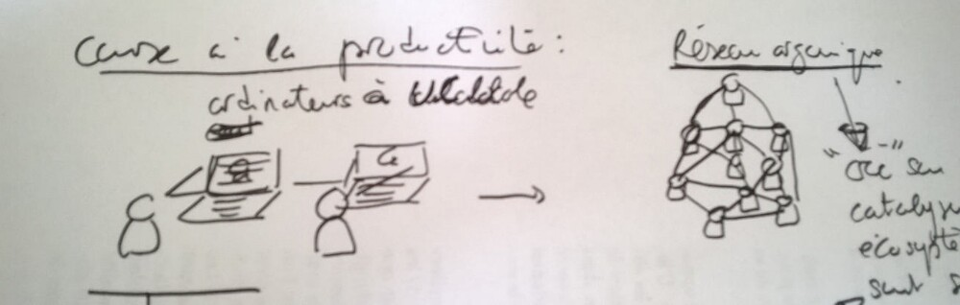

Fortran ouvrit tôt ce matin. Il sortit les tables, les unités centrales, y connecta claviers, souris et écrans – des répliques, évidemment. Seuls un musée ou quelque nostalgique fortunés pouvaient aujourd’hui se payer les modèles originaux. Tout le mobilier, la décoration, la disposition même du café étaient accordés à l’époque de ces machines – tables légèrement bancales, chaises soigneusement dépareillées, rendues confortables par l’usage et non par de coûteuses recherches ergonomiques, étagères débordantes de boitiers, CD, DVD, cartouches de jeux. Le public était à l’avenant : une petite troupe d’habitués, des personnes un peu en retrait, légèrement désynchronisés avec leur époque – pas encore des marginaux, non. Des personnages plutôt. Fortran les couvaient de l’œil, il aimait leur faire la conversation, des conversations sans but précis, du moins pas directement. Fortran aimait la conversation tout court, c’était la raison pour laquelle il avait ouvert son établissement il y avait maintenant une quinzaine d’années. La conversation et une certaine nonchalance qu’il qualifiait d’improductive. L’affaire n’avait jamais été vraiment rentable, toujours au bord de la fermeture, et, n’eût été le soutien d’un petit groupe d’habitués aisés, le café ASCII aurait fermé ses portes il y a déjà bien longtemps. (des étudiants restait des heures devant les liseuses)
(un jour un client a une attaque – il se recroqueville !)
(complotiste – il existe une intelligence centrale qui dirige nos vies)
Il sortit la grande manivelle en fer de derrière le comptoir et entrepris d’ouvrir les volets métalliques roulants. (eux étaient d’origine / la grille était en fait inutile, d’ailleurs il n’en avait conservé qu’une partie – il aimait marquer les heures) Après quelques secondes de résistance, ils se commencèrent à se mettre en branle dans un roulement terrible, mélange disharmonieux de grondements sourds et de grincements stridents, rythmés par le choc des arceaux métalliques s’enroulant sur leur axe. Fortran aimait cet effort matinal, ce joyeux tintamarre de ferraille. C’était la voix même de son café, son chant, elle donnait à entendre l’âme du lieu à tous ceux qui passaient là – que cela leur plaise d’ailleurs ou non.
Il déverrouilla la porte vitrée puis changea l’affichage du petit écran digital, accroché à hauteur de visage : « le musée est ouvert ».
Dehors, le flux des déplacements s’écoulait, épais, régulier, égal à lui-même, comme un mur fluide et mouvant frôlant sa devanture. Malgré cet écran, F. pouvait voir ses clients arriver de loin. C’était comme un point de contournement du flux, qui se déplacait.

Dans un coin du café, il avait aménagé une pièce avec des répliques d’ordinateurs individuels dits à calculateur isolé, avec clavier alphabétique de saisie et manipulateur de curseur. Ceux des anciennes générations savaient utiliser ces périphériques, également quelques jeunes, des curieux, férus d’histoires ou nostalgiques d’un temps qu’ils n’avaient pas vécu. Mais la plupart des visiteurs, s’ils en connaissaient les fonctions, se montraient maladroits avec ces outils. Ils s’essayaient généralement au clavier, effleurant du bout des doigts les touches, ou à l’inverse tapaient avec tous les doigts à la fois. Tous partageaient la même envie, le même besoin de toucher, de s’essayer à l’exercice manuel, créer l’interaction dans le monde réel, physique, et voir le résultat immédiat, là sur l’écran en face d’eux – écran qu’il touchait aussi parfois, décus de ne pouvoir saisir le relief des lettres qui se trouvaient pourtant sous leurs doigts.

